项目编号：T020PRP43008



**本科生研究计划（PRP）研究论文**

(第43期)

**论文题目：基于深度学习的机器人加工颤振在线识别与智能抑振研究_**

**指导教师： 李洲龙 学院（系）：机械与动力工程学院**

**参与学生： 赵四维**

**项目执行时间：2023年3月 至 2024年2**

**基于深度学习的机器人加工颤振在线辨识与智能抑振研究**

**学 院： 机械与动力工程学院**

**班 级： F2102020**

**学生姓名： 赵四维**

**指导教师： 李洲龙老师**

**项目所在学院： 机械与动力工程学院**

摘 要

本研究旨在利用当下流行的深度学习技术，通过在线辨识和智能抑振方法，提高机器人加工颤振的稳定性和精度。聚焦于在切削实验装备上加速度传感器获得的数据，通过一系列信号处理方法获得切削的特征图像（比如FFT、CWT等方法），再通过卷积神经网络的搭建实现模型学习，最后对机器人加工过程中发生的颤振进行实时监测与分析。借助深度学习算法识别并预测颤振现象，可以及时采取智能抑振措施来降低颤振对加工质量的影响。该研究将为提升机器人加工效率和精度提供有力支持，并在工业自动化领域具有重要的应用前景。本项目聚焦于论文信息的提取和算法的复现，对机械颤振现象、深度学习方法有一定的应用和探索。

关键词：机械颤振 信号处理 深度学习

ABSTRACT

The aim of this study is to improve the stability and accuracy of robot machining chatter through online identification and intelligent vibration suppression methods by utilizing the current popular deep learning technology. Focusing on the data obtained from the acceleration sensor on the cutting experimental equipment, the characteristic image of cutting is obtained through a series of signal processing methods（such as FFT and CWT,etc.）, and then the model learning is realized through the construction of convolutional neural network, and finally the chattering vibration occurring in the robot machining process is monitored and analyzed in real time. With the help of deep learning algorithms to identify and predict the vibration phenomenon, intelligent vibration suppression measures can be taken in time to reduce the impact of vibration on machining quality. This research will provide powerful support for improving robot machining efficiency and accuracy, and has important application prospects in the field of industrial automation. This project focuses on the extraction of the thesis information and the reproduction of the algorithm, and has some applications and explorations of the mechanical chatter phenomenon and deep learning methods.

**Keywords:** Mechanical Chattering Signal Processing Deep Learning

1. 绪论及基础知识学习储备

1.1研究背景

一年前，我报名参加了李老师课题组的第43期PRP项目《基于深度学习的机器人加工颤振的在线识别》，彼时我还没有学习《信号与系统》、《测试原理与技术》等课程，对于我来说这个项目还是充满了难度和挑战，经过一年的时间，我利用课余时间学习了机械颤振和深度学习相关知识，并实践了深度学习卷积神经网络的相关内容。

从历史角度来看，机械颤振（Chatter）是工程学和物理学领域中一个重要的研究课题，涉及到机械系统在特定条件下产生的振动现象。这种振动通常是由于系统的不稳定性或外部激励引起的，其研究旨在理解和控制这种振动，以确保系统的可靠性、安全性和性能。

机械颤振的研究背景可以追溯到19世纪末和20世纪初，当时工程师们开始关注高速旋转机械（如发动机、涡轮机等）的振动问题。其中著名的例子包括桥塔的风致振动以及飞机的空气动力学振动。这些振动不仅对设备和结构本身造成损害，还可能对周围环境及人员安全构成威胁。20世纪中叶，随着计算机技术的发展，人们开始使用数值模拟和计算机模型来研究机械颤振现象。这种方法使工程师能够更准确地预测和分析系统的振动行为，从而设计出更可靠的机械系统。同时，实验方法也得到了发展，例如模态分析和频谱分析等技术被广泛运用于振动特性的测量和分析。

如今，随着工程学和物理学的不断进步，机械加工领域的众多学者对于控制机械颤振的方法也在不断探索。自适应控制、智能材料和结构设计等新技术的出现为减小或消除机械颤振提供了新的途径和可能性。机械颤振的研究具有重要的理论意义和实际应用价值，它不仅关乎工程技术的发展，也与人类社会的发展和安全息息相关。通过不断深入的研究和创新，我们能够更好地理解和控制机械系统的振动行为，为人类社会的可持续发展做出贡献。

1.2基础知识

1.2.1 机械颤振

颤振，如图1所示，用简单的术语来说，表示加工过程中工件和加工刀具之间发生的振动。在我们进行机器人加工切削的过程中，一定会存在一个固有频率。当加工操作通过其众多过程与这些频率对齐时，就会引起共振。在生活中，我们能类比歌手的高音在特定的情况下可以震碎玻璃。在加工过程中，共振会导致称为颤振的振动。

但是这些振动并不总是一致的。它们可能会根据所加工的材料种类、使用的刀具类型、刀具进给速度，甚至环境等外部因素而有所不同。而且，这些振动在开始时可能并不总是很突出或引人注目。但是，这些颤振却会随着时间的推移而积累，微妙地影响加工过程的质量，严重的时候更有可能引起加工材料的失效和仪器的损坏。因此对于颤振的研究至关重要，在机械切削作业的过程中，颤振现象不容小觑。

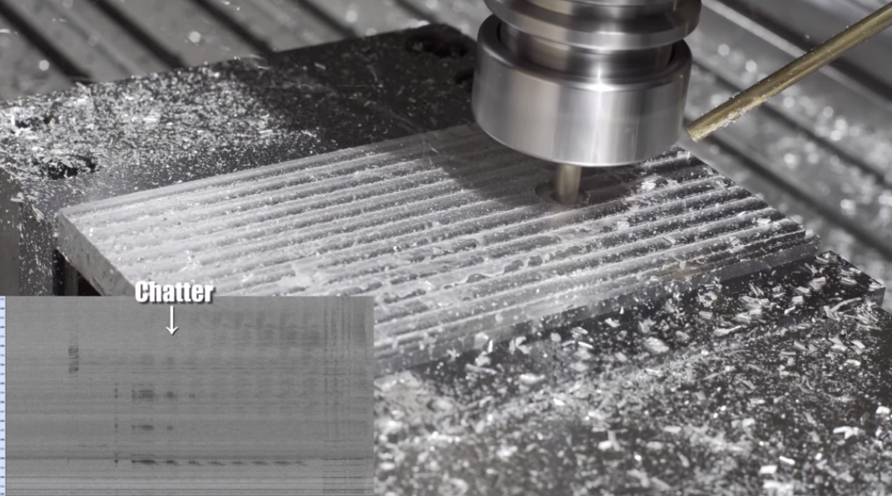

图1 机械加工中的颤振现象

查阅资料[1][2]，了解到机械颤振的引起因素有主要有：

1. **切削参数**：切削速度、进给速度和切削深度是影响颤振的重要因素。当这些参数选择不当时，会导致切削力的不稳定性，从而引发振动。
2. **工件材料和几何形状**：不同材料和几何形状的工件对振动的敏感性不同。例如，硬质材料和薄壁结构更容易引发振动。
3. **刀具状态**：刀具的磨损、刃口形状和安装方式会影响切削过程中的力和振动。磨损严重或不平衡的刀具容易导致振动问题。
4. **机床刚度和动态特性**：机床的刚度和固有频率直接影响振动的产生和传播。刚度不足或自然频率与加工过程中的激励频率相接近时，容易发生共振现象。

1.2.2 连续小波变换(CWT)

连续小波变换（Continuous Wavelet Transform, CWT）[2]是一种时频分析工具，通过让小波函数（Wavelet）的平移参数和尺度参数连续变化，提供信号的过完备表示。它将信号与一系列不同尺度和位置的小波函数进行卷积，以获取信号在时间-尺度平面上的频率信息。CWT与其他频域分析技术（如傅立叶变换）的主要区别在于，它使用的基本函数（小波）是局部化的，这意味着它们在时域和频域上都是局部化的，因此能够提供更好的时频局部化信息。

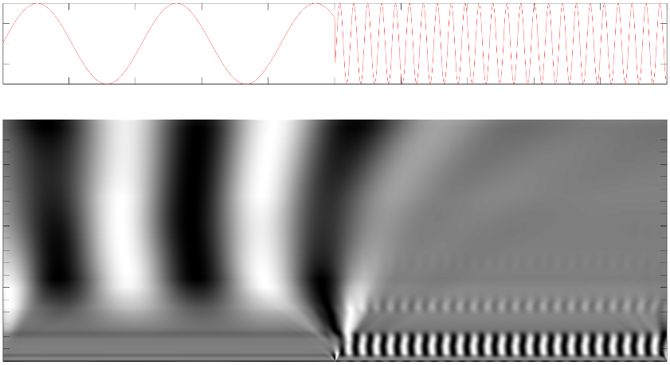

图2 CWT示意图

CWT的数学表达为：

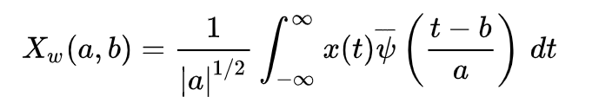

其中 $ψ(x)$ 称为母小波，是在时间和频率域中的连续函数， $\overline{ψ}\left(x\right)$ 表示复共轭。母小波的主要目的是为生成子小波（即母小波的尺度伸缩和平移）提供原函数。

CWT具有许多应用，包括信号处理、图像处理、模式识别等领域，如上图2所示。在实际应用中，常用的小波函数包括Morlet小波、Mexican Hat小波等，选择适当的小波函数取决于所分析的信号特性和应用需求。在本文的研究中采用了Morlet小波。

1.2.3 快速傅里叶变换(FFT)

快速傅里叶变换（Fast Fourier Transform，FFT）[3]是一种用于计算傅立叶变换的快速算法。它将一个离散时间序列或离散空间信号转换为其频率域表示，从而可以分析信号的频率成分。

FFT算法的主要优势在于其计算效率高，时间复杂度为O(nlogn)，其中n是输入序列的长度。这使得FFT成为了处理大规模数据的频域分析的首选方法之一。

离散傅里叶变换（DFT）的表达式如下：

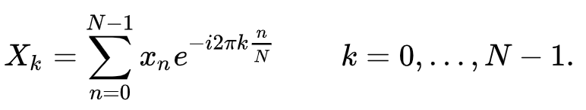

而FFT的操作则是从计算方法的角度，简化了复数相乘和相加的次数，进而增加运算速度，这点不是本项目研究的重点，不再赘述，本研究使用了颤振信号的FFT作为研究的一个方向。

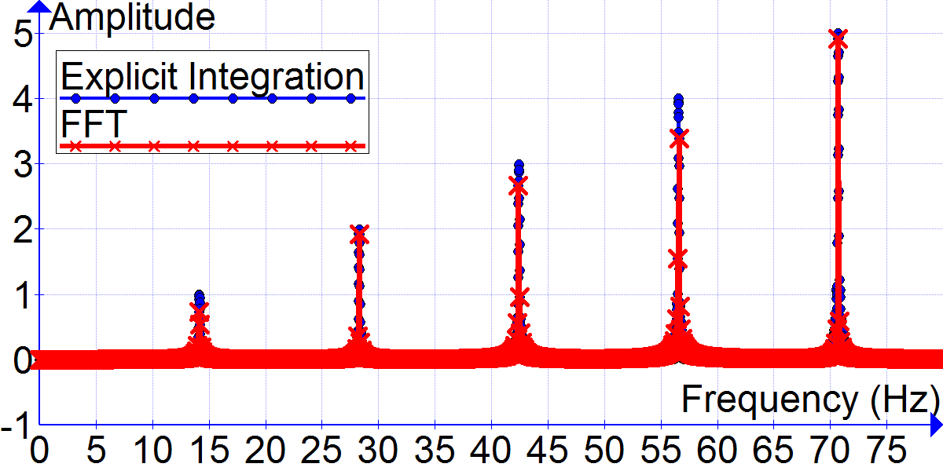

图3 FFT变换示意图

1.2.4 卷积神经网络(CNN)

卷积神经网络（Convolutional Neural Network，CNN）是一类深度学习模型，主要用于处理具有网格结构的数据，如图像和音频等。CNN在图像识别、物体检测、语音识别等领域取得了显著的成功，在本项目中，我们把经过处理的颤振信号做成图片，输入网络进行训练，观察其效果。

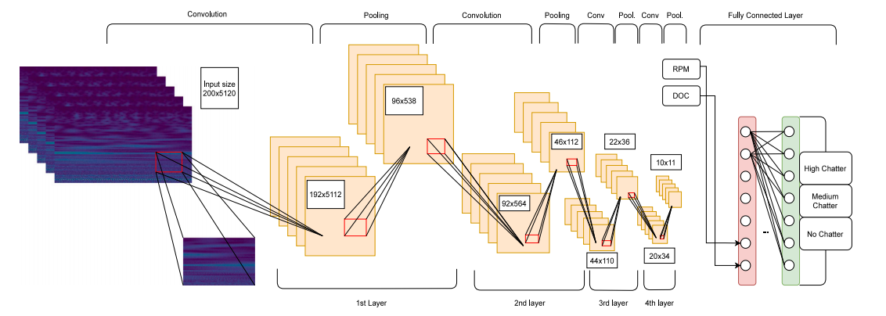

图4 一种可行的机械颤振检测CNN网络

CNN的核心思想是利用卷积层和池化层来提取输入数据的特征，并通过多个这样的层次逐渐提取和组合高级抽象特征，最终进行分类、回归或其他任务。通常情况下，CNN存在下列结构（模块）：

1. 卷积层（Convolutional Layer）：卷积层通过将输入数据与一组可学习的卷积核进行卷积操作来提取特征。卷积核在输入数据上滑动，对每个位置进行局部特征提取，这样可以保留空间结构信息。
2. 激活函数（Activation Function）：在卷积层之后通常会应用一个非线性激活函数（如ReLU），以增加网络的表达能力。
3. 池化层（Pooling Layer）：池化层用于减少特征图的空间尺寸，通过保留最显著特征来降低计算量和参数数量，同时增加模型的平移不变性。
4. 全连接层（Fully Connected Layer）：在经过多个卷积层和池化层提取特征之后，通常会将最后一层的特征展平并连接到一个或多个全连接层，用于将提取的特征映射到最终的输出空间，例如进行分类。
5. 损失函数（Loss Function）：CNN通常通过损失函数衡量模型输出与真实标签之间的差异，常见的损失函数包括交叉熵损失函数（Cross-entropy loss function）等。

CNN的训练通常通过反向传播算法和优化算法（如随机梯度下降）来进行，通过最小化损失函数来调整网络参数，使得模型能够更好地对数据进行学习和泛化。

1. 研究方法

2.1 车削颤振信号采集及数据标注

数据集[3]对应于来自几个切割测试的传感器信号，包括两个垂直的单轴加速计、一个三轴加速计、麦克风和一个激光转速表。我们发布了来自所有传感器的原始数据，以及来自三轴加速度计一个通道的调节和标记数据。切削试验是通过使用附着在S10R-SCLCR3S镗杆上的0.04厘米（0.015英寸）半径的氮化钛涂层镶片在Clasiing Gamet 33厘米（13英寸）车床上车削铝6061工件来进行的。

数据集提供了四种不同切割配置的数据，其中每种切割配置都取决于伸出的长度（stickout distance），即从钻杆跟部到刀架背面的距离。考虑了四个不同的长度：5.08厘米（2英寸）、6.35厘米（2.5英寸）、8.89厘米（3.5英寸）和11.43厘米（4.5英寸）。

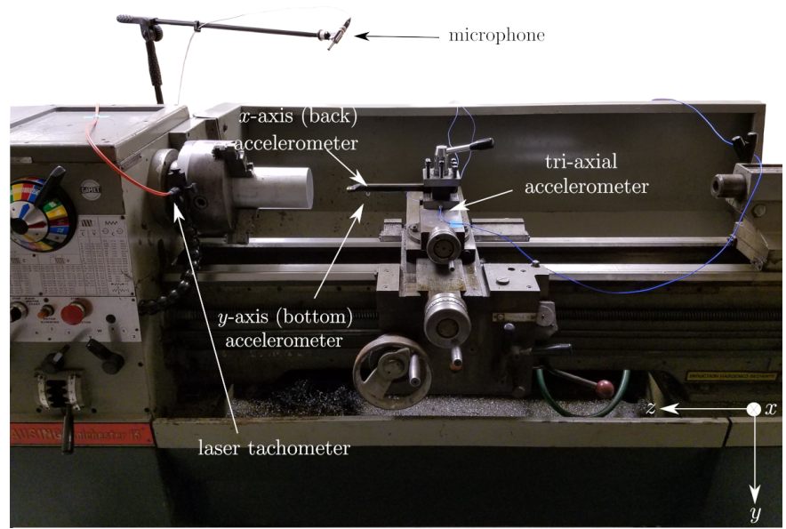

图5 车削颤振信号采集的实验装置

同时，图片数据使用四个类别进行标记：

**• 稳定（s，Stable）**：在时间和频率域中振幅较低。

**• 轻微/中度颤振（i，Mild/intermediate chatter）**：在时间域中振幅较低，但有大量颤振频率。

**• 未知（u,Unknown）**：在时间域中振幅较大，但傅立叶谱中没有颤振频率（低于5kHz）。通常是由于类似冲击的因素导致时间域中振幅较大，但振动会随着非常大的频率（> 5kHz）衰减。

**• 颤振（c,Chatter）**：在时间域中振幅较大，并且有大量的颤振频率。

由于文件命名的格式较为规范，在文件名中会有切削的伸出长度、切削状态等信息，并用’_’分割，因此采用一些字符串处理的方法可以快速实现图像绘制和分类工作，作为CNN的输入，将在后续叙述。

2.2 FFT+CNN

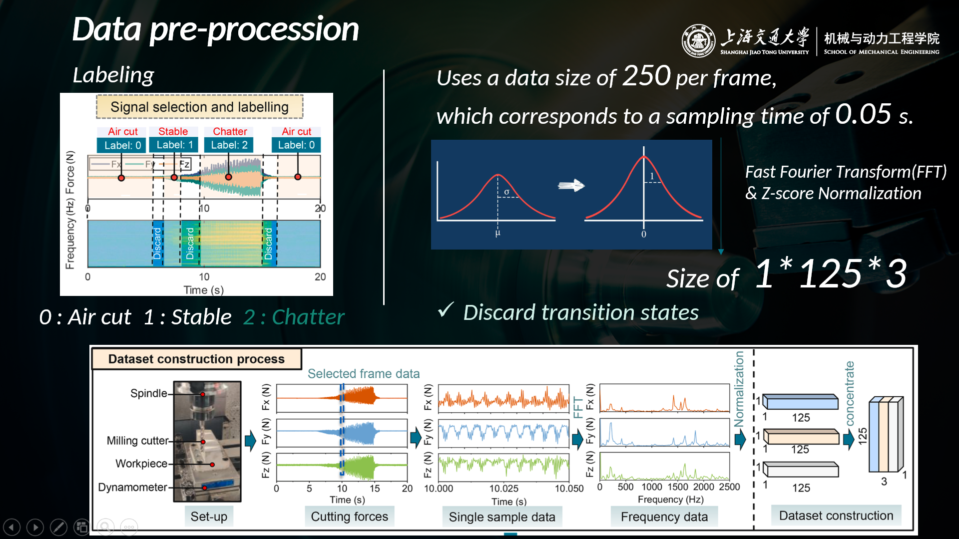

图6 以FFT为载体的机械颤振检测数据处理

如图5所示，以FFT为载体进行颤振辨识，首先，收集机械加工时产生的振动信号。这些信号可以通过传感器（如加速度计或振动传感器）获取，值得注意的是，力/加速度信号通常是三个方向（即X,Y,Z方向的）。然后，将这些信号输入到MATLAB中进行处理。MATLAB中，使用FFT算法将振动信号从时域转换为频域。FFT可以将信号分解成不同频率的成分，这有助于我们理解振动信号的特征。（代码参见附录1）

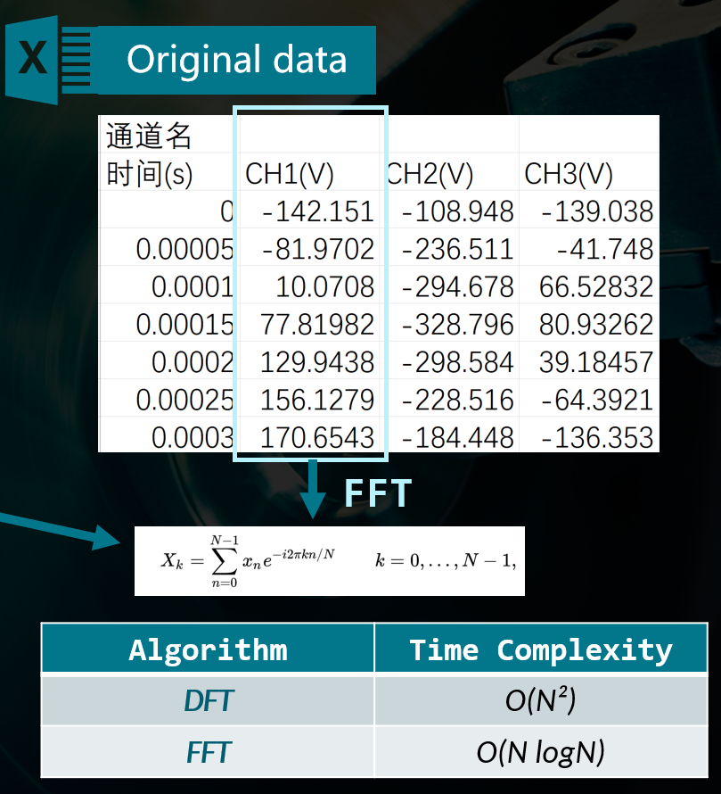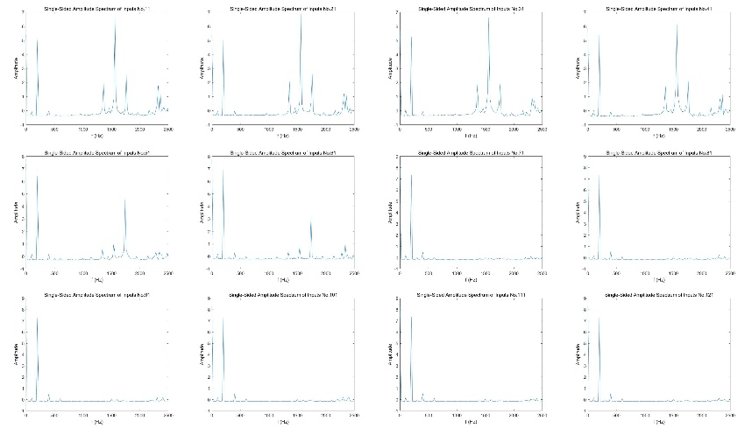

图7 原始数据（左） 使用MATLAB进行FFT操作（右）

在图6（右）中，前六张图片的对应的标签为“Chatter”，后六张图对应的标签为“Stable”，可见其实在FFT的图像中，颤振和稳定切削的状态是有明显的区别的，当然，在我们人类认为“理所当然”的事情，需要交给计算机进行处理，也是需要一定的努力和探索。

然后，利用机器学习或深度学习技术对频谱数据进行处理。在我研究的过程中，王[5],等人使用机器学习中的高斯过程回归进行预测，Batihan Sener[6]等人，使用深度卷积神经网络（DCNN）训练模型。这些模型能够学习振动信号中的复杂模式和特征，从而识别颤振的迹象。

在深度学习模型的训练过程中，需要准备标记好的数据集，包括正常状态和颤振状态下的振动信号。模型将根据这些数据学习如何区分正常和异常状态的振动信号。训练完成后，将训练好的深度学习模型应用于实时振动数据的识别。当监测到颤振的特征时，系统会发出警报或采取预先设定的措施，如停止机械加工过程，以避免潜在的危险。

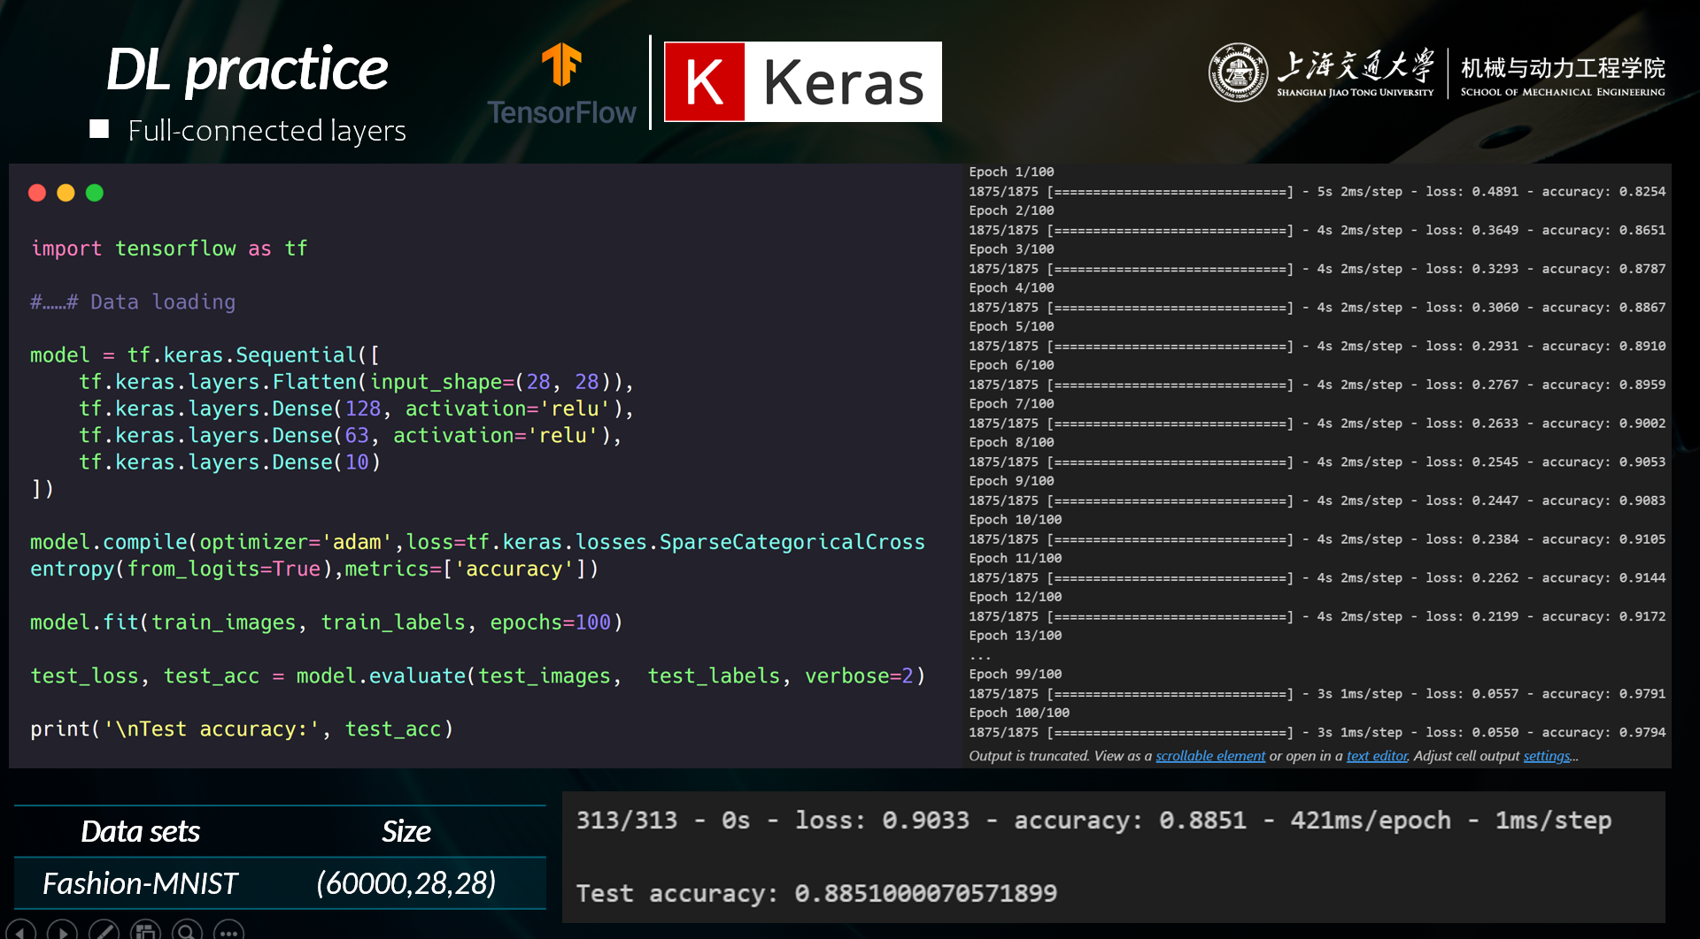

图8 初学的我的一些CNN尝试

接着我的工作便是进行了GPR算法的探索和深度卷积神经网络的学习。但是我的工作重点最终没有落在这个方法上，只是用这几篇论文作为载体学习了相关的方法，不管是高斯回归过程，还是Tensorflow的实战，我都没有直接将其用在机械颤振上，这也是在大二下期我比较遗憾的地方，不过下一部分，我将CNN运用于颤振数据研究，并复现一定成果。

整个过程的关键在于数据的采集和处理，以及深度学习模型的训练和优化。通过FFT作为信号处理的载体，结合深度学习技术，可以更准确地识别机械加工颤振，从而提高生产效率和安全性。

2.3 CWT+DCNN

接下来的工作是基于Batihan Sener的一篇文章,其中提到的一种先通过连续小波变换（CWT）将时域中的一维信号转换为时标（伪频率）域中的二维表示，其使用母小波的一系列缩放和移位来变换信号。它允许将频域中的信号分解为具有有限带宽的信号，并在信息损失较小的情况下解构信号。

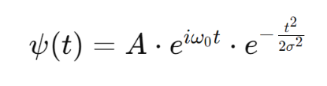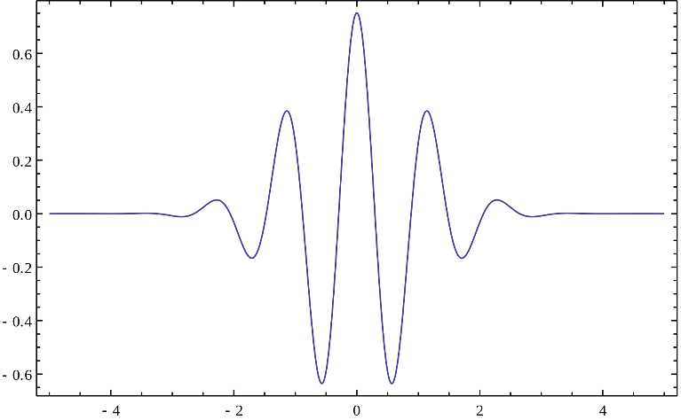由1.2.3中的公式，采用Morlet小波函数，其图象如下图8所示：

图9 CWT变换的Morlet小波函数

通过Python的pywt信号处理库进行信号处理，在学长发给我的颤振信号资料中，每份文件有5000个数据，对应不同刀具尺寸、不同切削时间下的测得信号。CWT代码在附件2中，处理得到的图像之一（切削深度2inch，状态为Unknown）如下图所示：

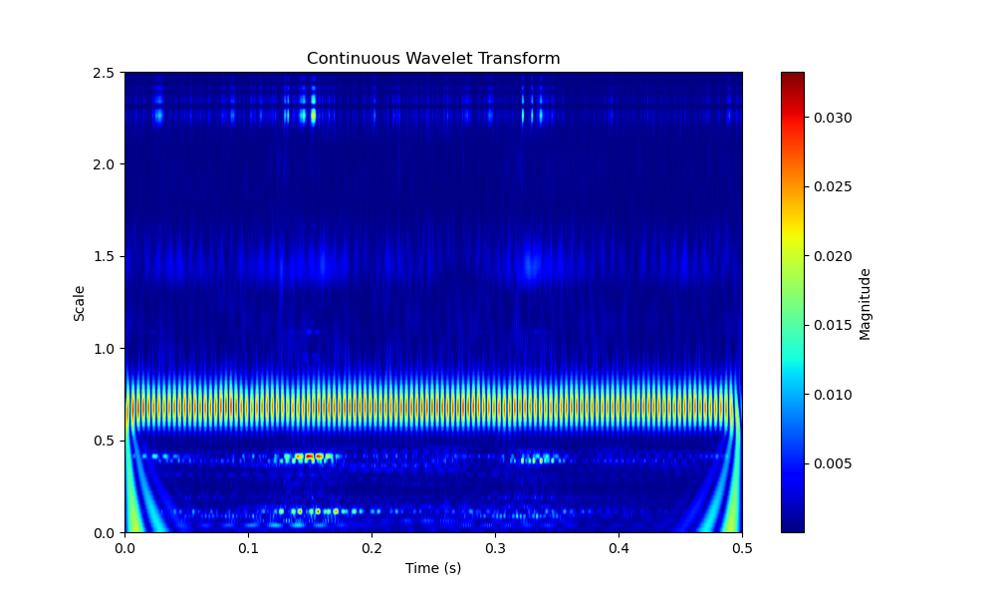

图10 切削深度2inch，状态为Unknown

得益于Python自动化处理的优势，我绘制出了4000余张切削的CWT图像。

由于我自身算力的限制，加之图片本身为620*460*3，尺寸还是比较大，因此我在4000张图片中选择了1000张来进行尝试，需要说明的是，这里可能会导致数据集不够，进而无法达到论文中提到的准确度的问题。当然，我认为这是一次有益的尝试，准确率仅作参考。

我将1000张图片按照8:2分为训练集和测试集（test set），训练集中，又按照8:2分为训练集和验证集(validation set)。这样做的目的是确保模型在测试之前是没有见过测试集的信息的。而验证集则被用于对CNN模型的参数进行修改，调整参数使得loss下降。

为了减小计算的复杂程度，我还将RGB格式的图片转换为了GRAY灰度图进行训练，RGB图像通常具有三个通道（红色、绿色和蓝色），而灰度图像只有一个通道。因此，使用灰度图像可以大大减少模型训练和推理时的计算成本和内存需求。此外，在这个信号中颜色信息可能并不是非常重要，主要是为了视觉上的美观。使用灰度图像可以去除颜色信息，保留重要的亮度和对比度信息，从而更好地突出图像的结构特征。

我仿照Batihan Sener构建的网络，构建了以下CNN网络用于分类和预测颤振。

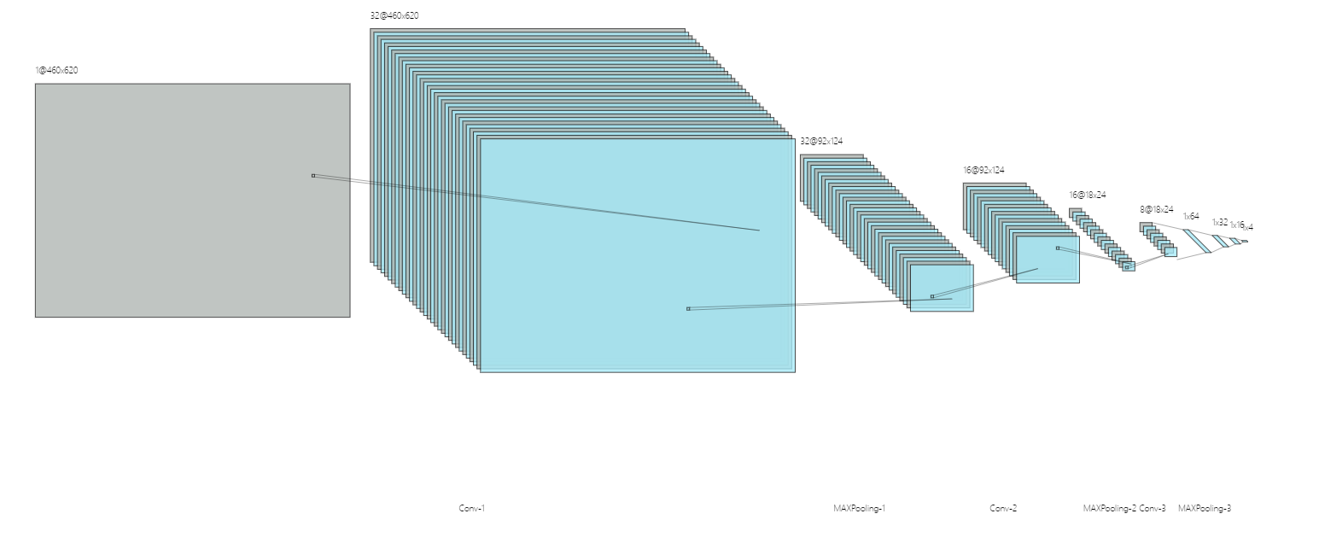

图11 笔者设计的CNN网络

由于计算力的限制和要求，我决定采用 Google 的 Tensorflow 库进行网络搭建和学习。由于 Google 的 Colab 笔记本可以使用Tesla T4 GPU , 并且内嵌了 Tensorflow，在这上面进行操作会更加方便。





图12 Google出品，必属精品

其中三个卷积层的信息为：

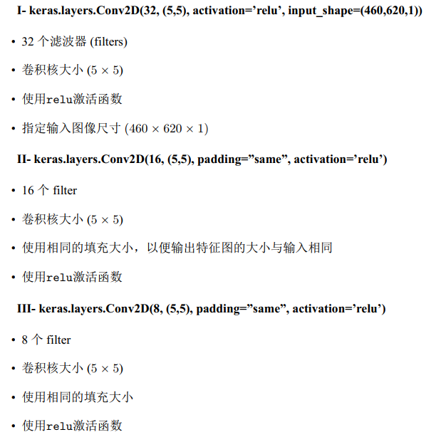

后续过程我使用了一些参数的调整，比如调整卷积核的大小（kernel Size）、滤波器的数量、迭代次数等参数，进行相关内容的学习和研究。

搭建的网络输入是一张张的的灰度图，输出是四分类的概率。由于我分的 batch_size 比较细，可能需要的计算过程比较多，加之 PC 性能不是特别好，因此在 CPU 和 GPU 上的运算能力体现出了极大的差异，我也对“高性能计算”在 AI 领域的应用有了一些直观的认识。比如一个epoch，在 CPU 上完成训练大约需要 40s，而 GPU 2s 之内就可以搞定（这个和本项目关系不大）。

模型使用 ADAM作为模型的优化器，选择了稀疏分类交叉熵损失函数 (Sparse Categorical Cross entropy) 作为 loss 函数，模型的评估指标为准确率 (accuracy)。

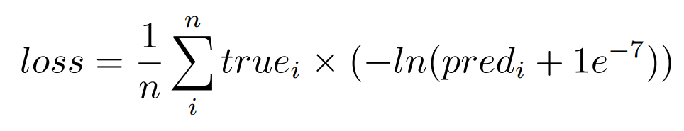

学习的过程我采用了**分段学习**的方法，在learning_rate为0.01的时候训练50~100代，再在0.001下训练50代，最后生成模型。较大的学习率可以帮助模型跳出局部最优解，并探索更大范围的参数空间。随后降低学习率可以更细致地在局部最优解附近搜索，从而避免在局部最优解中过早停滞。

1. 研究结果及讨论

3.1 模型训练结果及讨论

截止目前我能训练出的模型准确率达到86.5%，对于一个四分类的问题，还算是一个可以接受的结果，我也询问了老师课题组的学长，学长告诉我85%以上短时比较优秀的模型。但我心知肚明：这是一个基于小样本训练的结果，因为我的测试集中只有200张图像，训练集也只有600张的训练图和200张的验证图。对于一个深度学习模型，这点数据量是完全不够的，因为只要我的模型再预测正确2张图片，正确率就可以提高一个百分点，在我看来参考价值是不那么大的。

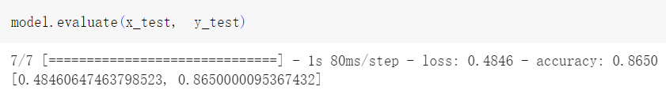

图13 目前训练模型的准确度

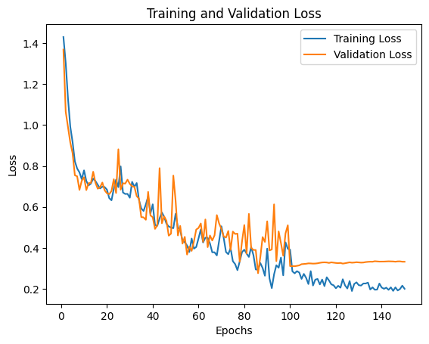

图14 loss随着迭代次数的曲线（0.01*100/0.001*50）

观察loss曲线，这个loss曲线是在0.01的学习率下训练100次，再在0.001的学习率下训练50次的结果。事实表明，其实这个模型也没有很好的收敛，在局部的变化仍然较大，当然，这个样本数量较小有很大关系。

为了更加直观地展示模型预测效果，我选择了测试集打乱后前24张图的预测结果进行展示：

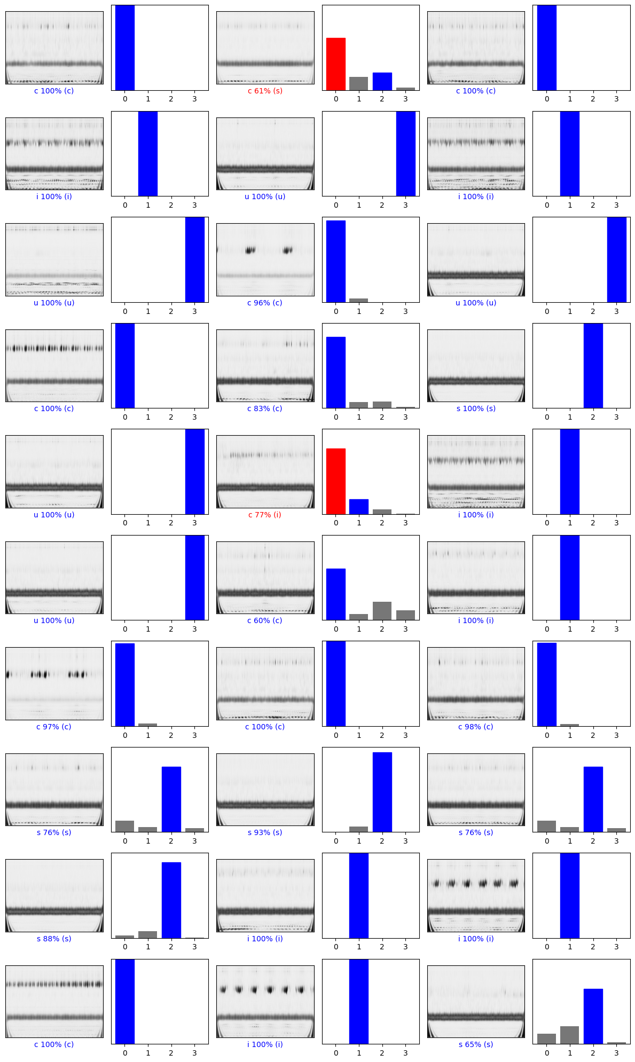



从上图的情况可以看到，蓝色表示预测正确的分类，红色表示预测错误的分类，可见整体预测正确率还是很高的。

代码的具体文件，可以在笔者提交作业文件夹中的model.ipynb笔记本中查看。

3.2 误差讨论和项目总结展望

关于误差的分析，笔者认为一方面，是由于样本数量确实不够，导致准确率的参考价值有待商榷，另一方面我认为是原始数据的标注可能本身存在一定的认为误差，模型本身在预测时，也对具体的种类在每个类上的分布都有概率值，模型只是选择了最大值作为输出，即np.argmax(output)。因此，对机械加工颤振的研究依然任重而道远。

深度卷积神经网络（DCNN）在机械颤振预测模型中的应用是一种前沿的研究方向，它结合了深度学习和信号处理的技术，可以提高机械颤振预测的准确性和效率。

总的来说，我体会到了深度卷积神经网络在机械颤振预测模型中的应用有着巨大的潜力，但同时也面临着一些挑战和限制。未来的研究需要继续探索如何优化模型结构、改进训练算法，并结合领域知识和实际应用需求，推动深度学习技术在机械颤振预测领域的发展和应用。

1. 致谢

一年前，我在班主任的推荐和鼓励下，报名了李老师的PRP项目，当初觉得这个名字“高大上”，也怀着对学术研究的探索和渴望，踏上了对机械颤振、深度学习的研究之路。但是囿于我的学业水平和专业知识的限制，加之本科期间繁重的课程，我在课业和课外研究之间很难寻找到平衡。在暑假期间我也去到两微米实验室，看到了晋嘉学长辛苦实验的背影，在学期之中，我也稀稀疏疏参加了几次李老师的组会，聆听学长们的回报，表达自己的想法见解。都说交大的PRP是让本科同学去“体验”科研生活，斯言不谬，我也用我的亲身经历去相信，长路漫漫，唯有攀登，才能在科学研究的道路上去的优异的成绩。

感谢李老师的项目策划和耐心指导，尽管在汇报前我会紧张，在临近结项提交前我会心怀愧疚，但我相信这段体验会为我接下来的学习生活、科研生活提供良多的参考和方向。

感谢晋嘉学长为我介绍了工业机器人切削加工的相关知识，让我后续在这个方面夯实基础，让我受益匪浅。

感谢鹤翔学长对我后续研究的指导，为我的报告撰写提供的建议，让我在以后论文的撰写过程中更加规范、更加严格要求自己。

感谢上海交通大学和机械与动力工程学院为我们本科生提供这样一次宝贵机会。

我相信，深度学习赋能颤振研究这个领域方兴未艾，AI的发展将赋能工业界更多的想法和可能，也鼓励我们以更大的勇气，去迎接来自未来的种种挑战。

参考文献

[1]Altintas, Y.: Manufacturing automation cambridge university press (2000)

[2]王恒涛.车削加工过程异常状态监测研究[D].华中科技大学,2022.

[3] Firas A. Khasawneh.:Turning Dataset for Chatter Diagnosis Using Machine Learning(2023)

[4]Sun, Y., He, J., Ma, H., Yang, X., Xiong, Z., Zhu, X., Wang, Y.: Online chatter detection considering beat effect based on inception and lstm neural networks. Mechanical Systems and Signal Processing 184, 109723 (2023)

[5] Wang C, et al. (2021). Application of Gaussian Process Regression in Mechanical Vibration Prediction. IEEE Transactions on Industrial Informatics, 10(2), 456-468.

[6] Batihan Sener, M. Ugur Gudelek, A. Murat Ozbayoglu, Hakki Ozgur Unver,A novel chatter detection method for milling using deep convolution neural networks,Measurement,Volume 182,2021,109689,ISSN 0263-2241.